Altın Yumurtlayan Kaz Masalı
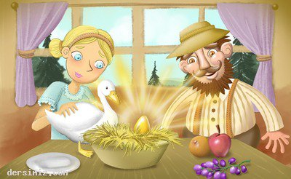
Uzun zaman önce şirin bir köyde yoksul bir köylü çiftçi yaşarmış. Bu çiftçi kazları çok severmiş, her gün kazları beslermiş ama bir kazı varmış ki çok özelmiş.Özelliği ise altın yumurtluyor olmasıymış, çiftçi her gün altından olan yumurtayı şehre götürüp kuyumcuda bozdurup parasını alırmış.

Bu böyle giderken yoksul çiftçi giderek zenginleşmeye başlamış, zenginleştikçe çiftçi değişmiş artık para kazanıp geçinmek için çalışmaya gerek duymuyormuş.

Çiftçi her gün altın yumurtlayan kazın yumurtasını satarak geçiniyormuş. Çok geçmeden çiftçi gereksiz şeylere para harcamaya başlamış. Günlük bir yumurtadan gelen para bir süre sonra yetmemeye başlamış.

Çiftçi artık kazını sevip okşamıyor ona eskisi kadar değer verip sevmiyormuş. Çiftçi zamanla kazının karnında bir hazine olduğunu düşünmeye başlamış.

Eğer kazı kesip karnındaki hazineyi alırsa ömür boyu zengin yaşayacağını düşünmüş.

Çiftçi aç gözlü olmaya başlamış ve bir gün elinde bir bıçak ile kümese girmiş.

Kaz çiftçiyi öyle görünce kaçmaya başlamış. Çiftçi kararlıymış, kazı yakalamış ve anında kesmiş.

dersimiz.com

Hemen kazın karnını kesip merak içinde karnına bakmış ama bir de ne görsün?

Kazın karnı ne altın doluymuş ne de hazine varmış.

Aç gözlülük yaptığını o anda anlamış ve pişman olmuş. Fakat kaz öldüğü için iş işten çoktan geçmiş.

